uT4508恒流源

一、供货设备清单
序号 | 品名及规格 | 仪器说明 | 数量单位
1 | uT4508恒流源 | 8通道恒流源调理盒 | 1台

二、供货设备

序号 | 品名及规格 | 数量 | 单位 | 单价(元) | 总金额(元)
1 | uT4508恒流源 | 1 | 台 | 8000 | 8000
学校优惠价：6400元

三、uT4508恒流源技术指标：
输入通道 | 8通道
输入电压 | ±5VP（IEPE传感器输出 ）
激励源 | 电压：+24VDC  电流：4mA、10mA±10%(内 4mA)
上限频率 | 100kHz (截止频率-3dB±1dB、-12dB/OCT)
下限频率 | 0.16Hz
输出幅度 | ±10VP/5mA
精度 | ±1%
噪声 | 1mVrms
温度 | 工作温度：0℃～40℃ ； 存储温度：-55℃～85℃
湿度 | 80%R.H.最大
供电电源 | 交流：AC220V±10%50Hz0.2A
连接方式 | 输入方式：BNC； 输出方式：BNC

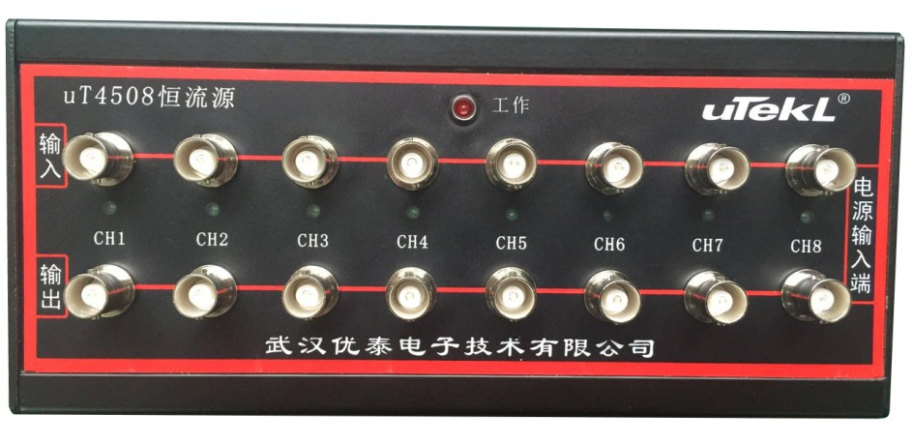

8通道 uT4508恒流源

